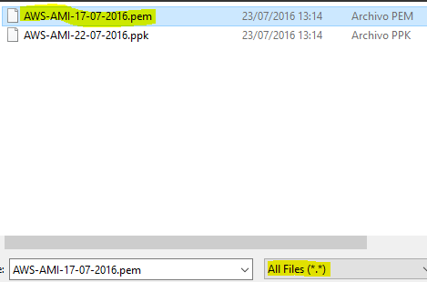En primera instancia se deberá ejecutar el .exe adjunto llamado **puttygen**, una vez abierto deberá darle un clic en "load", buscar la ruta donde están la llave pública (La cual también se encuentra adjunta .pem y .ppk, pero deberá seleccionar sólo el que tiene la extensión .pem.

Posteriormente será necesario instalar un emulador de conexiones remotas, para el ejemplo usaremos Putty. El cual deberá ser descargado del siguiente link.

<https://www.chiark.greenend.org.uk/~sgtatham/putty/latest.html>

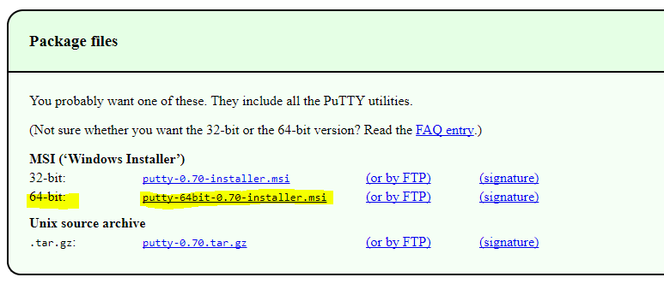Daremos un clic en el enlace con extensión **msi**, para mi caso elegí el de 64 bits.

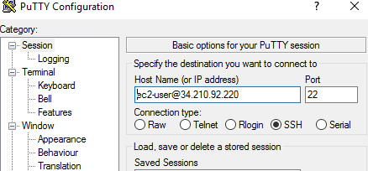Una vez descargado, procederemos a instalarlo e iniciarlo. La IP Publica donde está el servicio es la 34.210.92.220, por lo que deberemos realizar la siguiente configuración (ec2-user@34.210.92.220)

Seleccionaremos la opción **SSH**, luego Auth y finalmente en Browse para cargar el archivo AWS-AMI-22-07-2016.ppk, el cual se encuentra adjunto.

